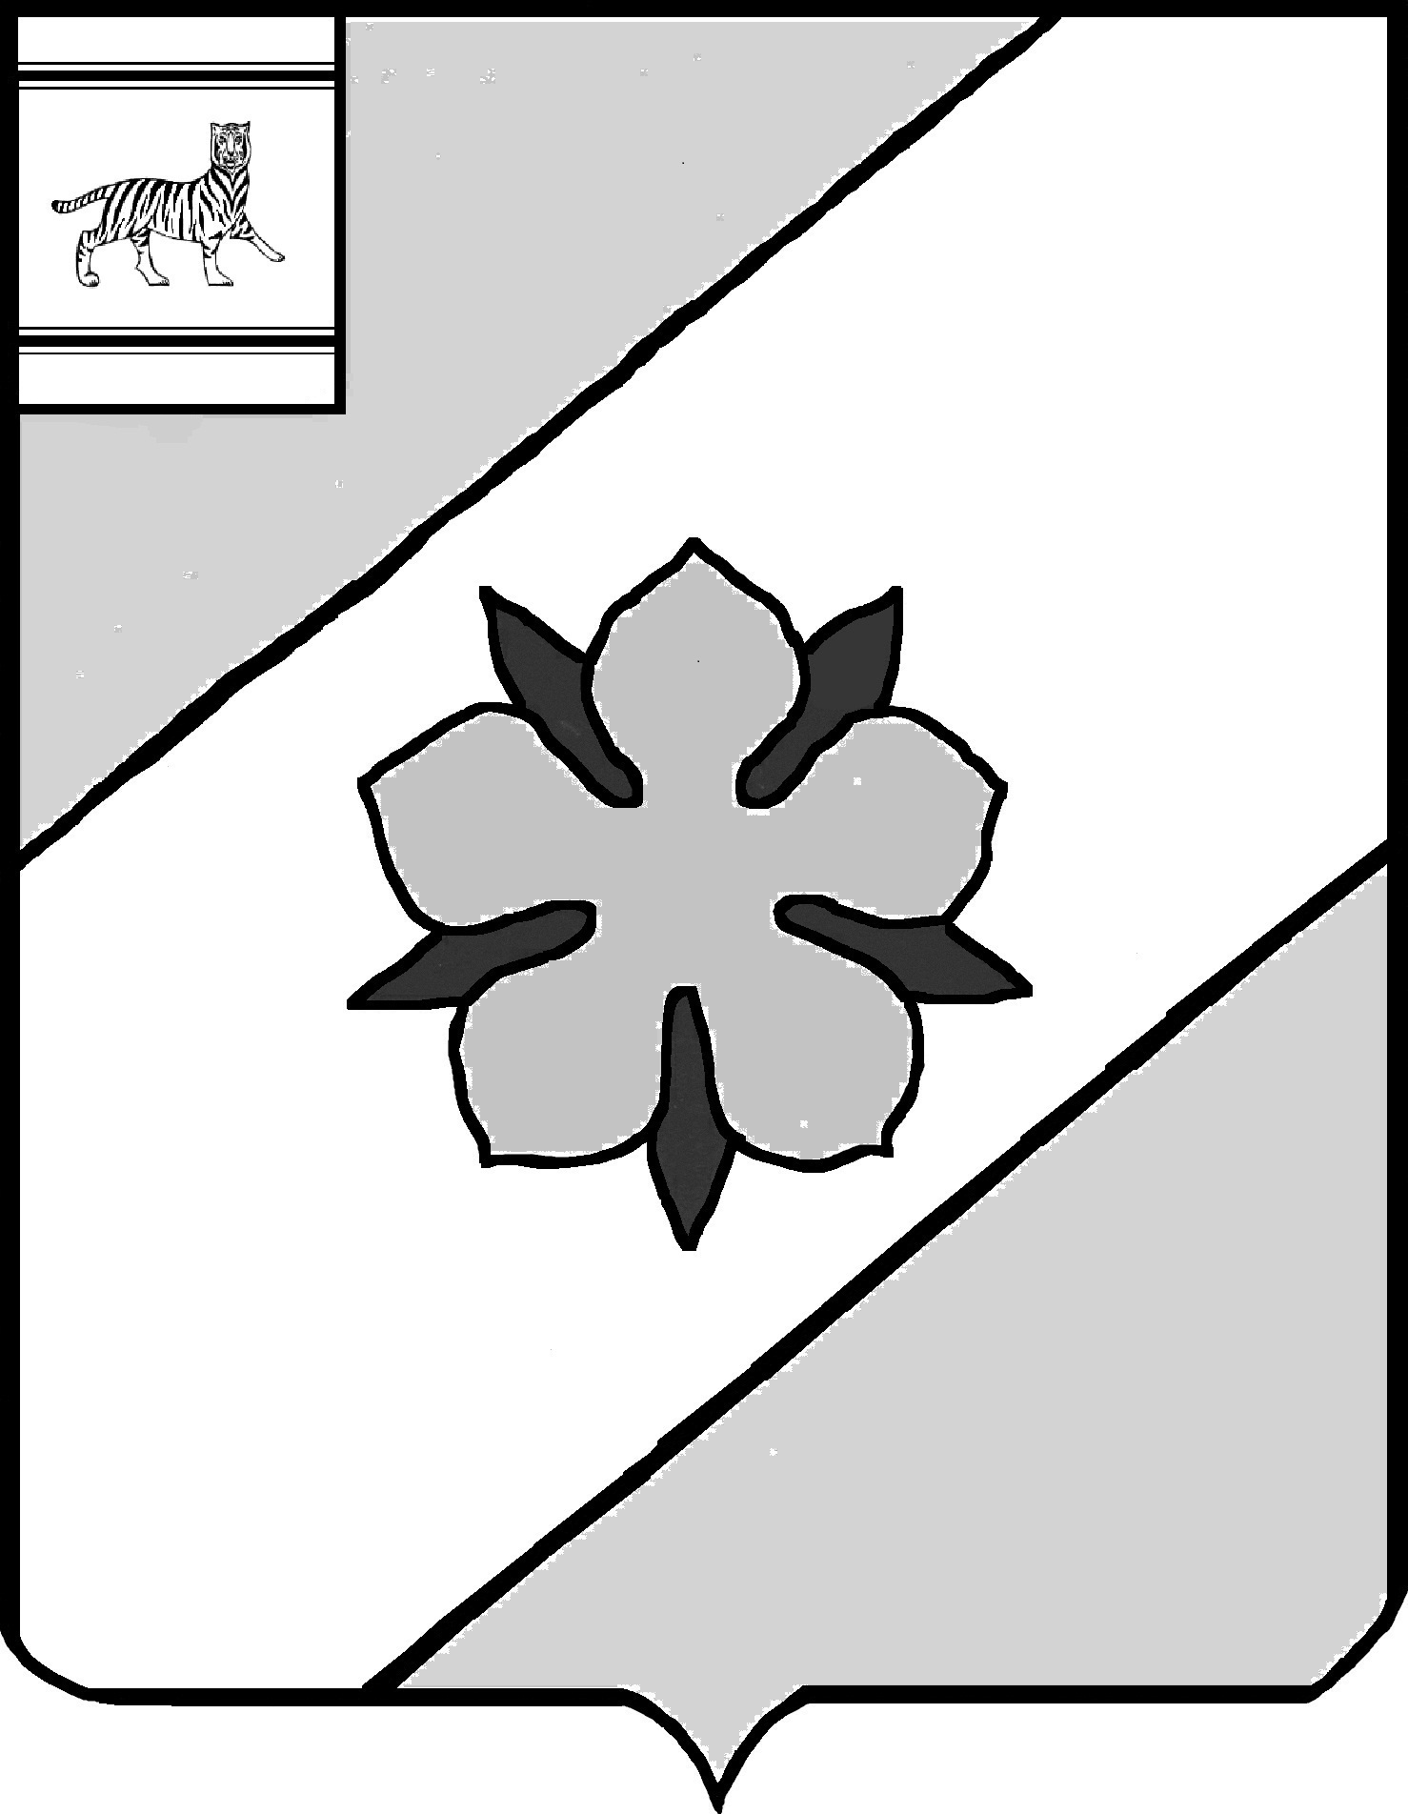

Муниципальное образование «Облученский муниципальный район»
Еврейской автономной области

СОБРАНИЕ ДЕПУТАТОВ

РЕШЕНИЕ

20.10.2021 № 206
г. Облучье

О назначении на должность председателя Контрольно-ревизионного комитета муниципального образования «Облученский муниципальный район» Еврейской автономной области

На основании Устава муниципального образования «Облученский муниципальный район», протокола № 3 от 20.10.2021 заседания счетной комиссии, созданной для проведения тайного голосования по назначению на должность председателя Контрольно-ревизионного комитета муниципального образования «Облученский муниципальный район» Еврейской автономной области, Собрание депутатов муниципального района
РЕШИЛО:
1. Назначить на должность председателя Контрольно-ревизионного комитета муниципального образования «Облученский муниципальный район» Еврейской автономной области Шкляр Ирину Викторовну сроком на пять лет.
2. Полномочия председателя Контрольно-ревизионного комитета муниципального образования «Облученский муниципальный район» Еврейской автономной области Шкляр Ирины Викторовны начинаются с 20 октября 2021года.
3. Настоящее решение опубликовать в Информационном сборнике муниципального образования «Облученский муниципальный район».
4. Настоящее решение вступает в силу со дня принятия.

Председатель Собрания депутатов
муниципального района Н.В. Василенко

